1. Описание

Автоматическая отрезная машина с согласующимися электромеханическими узлами с автоматическим регулированием длины резанья задающаяся с помощью блока управления. Данная машина позволяет производить раскрой различных типов материалов. В частности: вилькро, пластиковые молнии, электрические провода. Все параметры автоматически сохраняются до выключения питания. Данная машина благодаря высокой скорости резанья и простоты эксплуатации является оптимальным выбором для вашего производства.

2. Технические характеристики

Мощность | Максимальная ширина | Длина реза | Скорость резанья | Напряжение | Габариты  (Д.*Ш.*В.)
0.28 кВт | 110 мм | 15мм – 9999мм | 100-120 | 110 \ 220 В  50 \ 60 Гц | 560*415*400

3. Требования к помещению

Машину разрешено эксплуатировать в помещениях с постоянной температурой, максимальная температура не должна превышать 80С.

4. Работа

Рассмотрим пример выполнения резанья на данной машине: необходимо выполнить рез длинной 120 мм, количество резов: 50 шт.

Необходимо включить питание машины, нажав клавишу POWER SW.
Установить длину реза, нажав соответствующие клавиши.

Установить количество выполняемых резов. (50 шт).

5. Функциональные клавиши

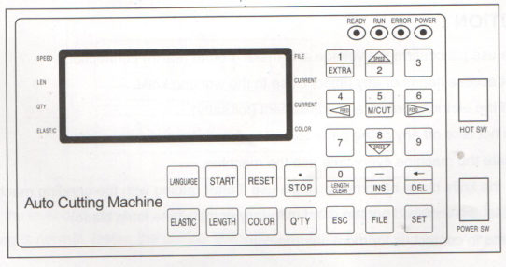

How sw | Быстрый разрез
Power sw | Выключатель
 | Отображается длина реза
 | Увеличить количество резов на 1
 | Увеличить скорость (нормальная скорость – 50%, максимальная – 100%)
 | Уменьшить скорость
 | Размотка \ намотка материала
 | Перемещение ножа
 | Выбор языка (Китайский \ Английский)
 | Запуск машины после выполнения резанья по заданной длине и количеству резов
 | Сброс длины и количества резов на 0 значение
 | Остановка машины в процессе резки
 | Вставка программы между двух ранее созданных
 | Удаления файла программы из памяти
 | Компенсация подачи материала при резки эластичных материалов
 | Возврат к работе при появлении сообщения об ошибке
 | Выбор одного из 9 файлов для сохранения
 | Инфракрасный датчик

6. Техника безопасности

1. Перед включением машины убедитесь, что подключен заземляющий провод
2. Не допускается дотрагиваться до лезвий руками.
3. В случае выполнения каких либо настроек необходимо отключать питание машины.
4. Запрещено дотрагиваться до подвижных узлов машины в процессе ее работы
5. Необходимо выполнять смазку машины перед каждым ее использованием
6. Замену, либо заточку ножа должна выполняться специалистом.
7. В случае возникновения дополнительных вопросов обратитесь в сервисный центр.
7. Замена ножа

1. Сначала необходимо отвернуть 4 винта крепления защитной крышки ножевого механизма. Демонтируйте анти-стаческий ролик (рис. 1).
2. Ослабьте два 2.5 мм винта фиксирующей планки ножа (не выворачивать полностью).
3. Ослабьте 4 стопорных 4 мм винта ножа, после чего извлеките верхний нож.

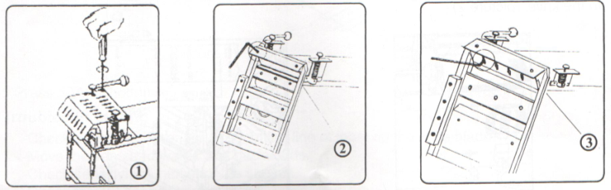

4. Отверните 3 стопорных 4 мм винта, после чего демонтируйте нижний нож.
5. Установите новый верхний нож и зафиксируйте его с помощью винтов, но не затягивайте стопорные винты.
6. Нажмите клавишу M/CUT, верхний нож и нож сомкнуться.
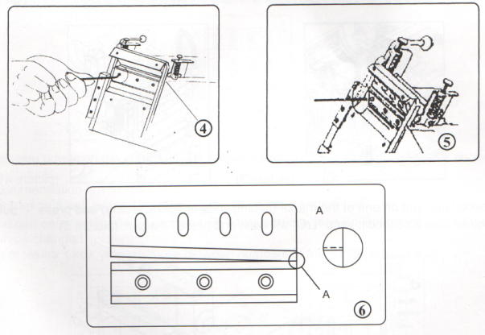
7. Отрегулируйте зазор между лезвиями.
8. После регулировок затяните стопорные винты ножей.
8. Использование сенсоров

1. Установите длину реза с помощью блока управления.
2. Нажмите клавишу COLOR для включения датчика. В открывшемся меню нажмите + направление, когда фон освещен, и – направление когда фон не освещен.
3. Зафиксируйте датчик на полозковом направителе и подключите его к разъему находящемуся с обратной стороны машины (рисунок 1).
4. Расположите линию реза точно по уровню нижнего ножа и установите в данной точке датчик (рисунок 2).
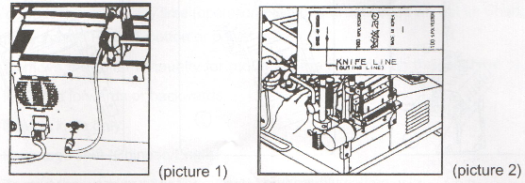
5. С помощью регулировочного винта отрегулируйте положение датчика, таким образом, чтобы оно соответствовало маркеру.
6. Используя регулятор высоты произведите регулировку датчика по высоте (рисунок 4).
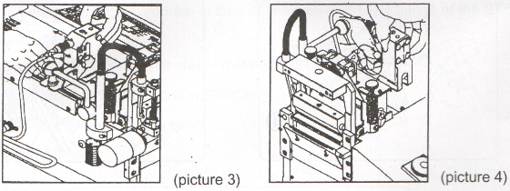
7. Выполните фокусировку датчика, для этого необходимо зажать клавишу «-» на несколько секунд, после чего должен моргнуть индикатор “L/D”, затем повторно нажмите клавишу «-».
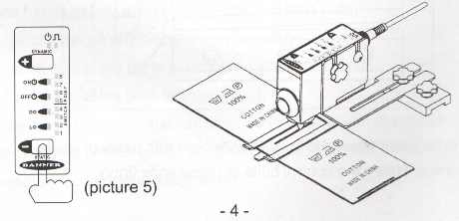
8. Переместите датчик на вторую отметку, после чего нажмите клавишу «-».

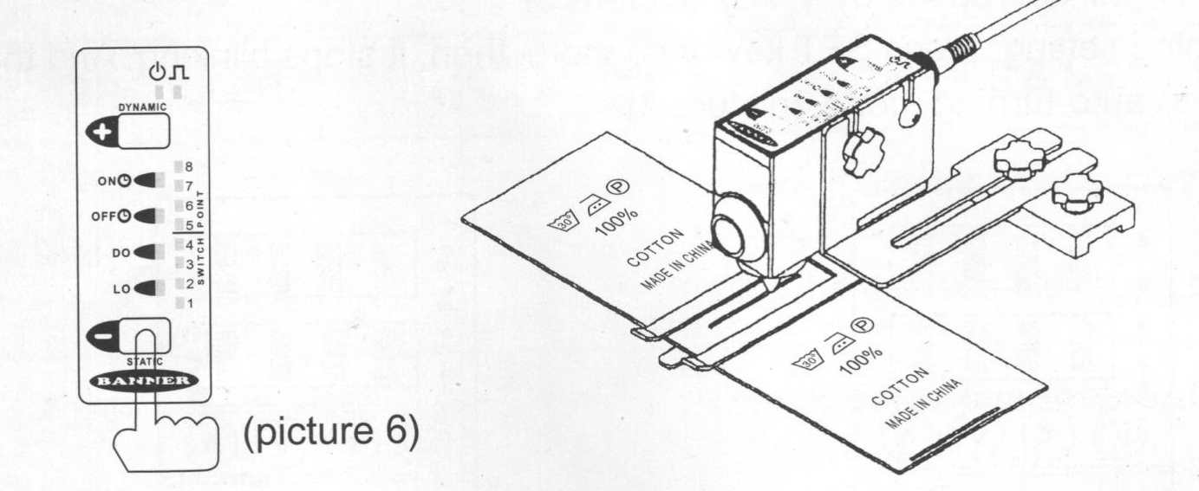
9. Нажмите клавишу START.

Возможные неисправности

№ | Неполадка |  | Модель | Причины
1 | Отсутствует питание |  | Все модели | Поврежден кабель питания  Сгорел предохранитель
2 | Питание подается,  но машина не работает | Не работает  подающий ролик | Все модели | Проверьте механизм роликов подачи  Убедитесь, что в механизм не попали посторонние предметы
2 | Питание подается,  но машина не работает | Не работает нож | Все модели | Проверьте правильность выставленного зазора между верхним и нижнем ножом
2 | Питание подается,  но машина не работает | Не работает экран | Все модели | Проверьте показания датчика температуры, возможно температура превышает допустимое значение, тогда необходимо отключить питание на 3 минуты, после чего повторите попытку. Если данный способ не помог, то необходимо проверить соединительные колодки, возможно потерян контакт.
3 | Материал не обрезается |  | Все модели | Проверьте рабочую температуру  Проверьте правильность установки и регулировки ножей

№ | Неполадка |  | Модель | Причины
4 | Прорез выполнен не на всю глубину материала |  | Все модели | Проверьте ножи, возможно, они износились  Проверьте выставленный зазор между лезвиями
5 | Длина отрезанного материала отличается от установленного значения |  | Все модели | Проверьте работоспособность механизма подачи материала
6 | Обрезка происходит перед линей реза |  | Этикетка | Отрегулируйте положения инфракрасного датчика
7 | Обрезка происходит после линии реза |  | Этикетка | Отрегулируйте положения инфракрасного датчика
8 | Ошибка LCD дисплея | Ошибка датчика | Этикетка | Не исправен датчик  Проверьте соединительный кабель  Проверьте установленное значение длины материала
8 | Ошибка LCD дисплея | Ошибка ножа | Все модели | Проверьте работоспособность двигателя ножевого механизма  Неисправен датчик
9 | Оператора бьет током, когда он прикасается к машине |  | Все модели | Проверьте исправен ли провод заземления

